我们建议您使用下方的社交媒体文案（附有可选的图片）来向会员宣传本月的身心健康主题：管理压力。请根据情况在内部交流平台和您自己的 LinkedIn 帐号中分享。

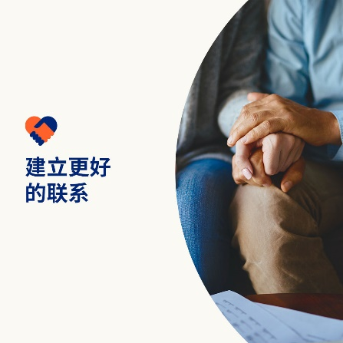  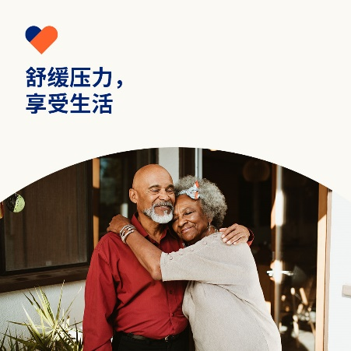

* 生活中可能会充满压力，尤其是在处理财务和人际关系时。本月，学习如何更好地处理您与金钱和亲友的关系。 Optumeap.com/newthismonth #employeehealth #wellbeing
* 您的财务状况是否给您带来压力？学习改善财务状况和身心健康的方法。 Optumeap.com/newthismonth #employeehealth #wellbeing
* 了解应对人际关系压力的 8 个技巧，以便建立更健康的关系。Optumeap.com/newthismonth #employeehealth #wellbeing

**如何在 LinkedIn 上发帖：**

* 登录您的 LinkedIn 帐号
* 从上方选择您喜欢的文案（包括链接）复制 + 粘贴
* 选择您喜欢的图片并添加至您的帖子（先保存图片，接着选择“添加照片”，然后进行下一步操作）
* 点击“发布”